Die Vor- und Nachteile des Ethereum-Kaufs - Lohnt sich eine Investition in Ethereum?

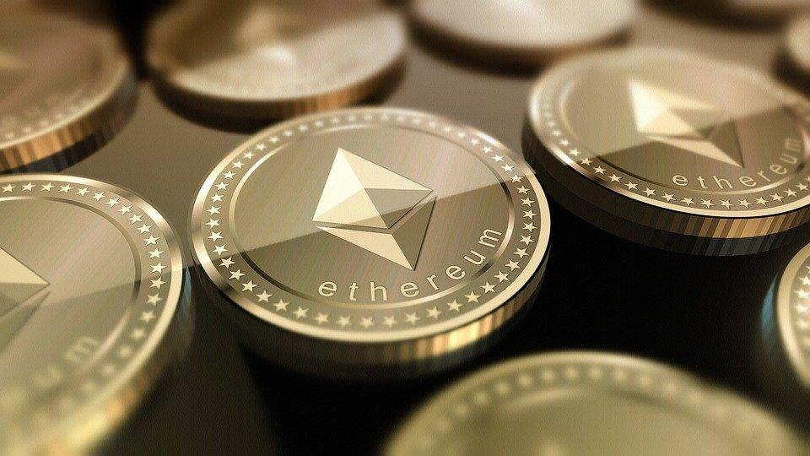

Möchten Sie gerne in Ethereum investieren? Lesen Sie diesen Beitrag, um herauszufinden, ob es die richtige Investition für Sie ist oder nicht!

Ethereum ist ein ziemlich komplexes Kryptowährung Netzwerk, insbesondere im Vergleich zu Bitcoin oder Litecoin. Es bietet seinen Anlegern die Möglichkeit, ein dezentrales digitales Netzwerk zu erkunden. Außerdem stellt es eine verlockende Investitionsmöglichkeit dar. Es wäre jedoch eine unvorsichtige Entscheidung, in diese Kryptowährung zu investieren, ohne sich vorher über ihre Vor- und Nachteile zu informieren.

Lassen Sie uns also einige der Vor- und Nachteile einer Investition in Ethereum [test](https://trustpedia.io/de/trading-robots/bitcoin-buyer/) :

## Vorteile einer Investition in Ethereum

Hier sind einige solide Vorteile einer Investition in Ethereum:

### Dezentrale Status

Ein überzeugender Vorteil einer Investition in Ethereum ist seine dezentrale und transparente Struktur, die eine gute Alternative zum traditionellen Bankwesen darstellt. Darüber hinaus leidet Ethereum nicht unter einem Sammelsurium von Nutzern; es hat mehr als 157.911 Knotenpunkte, die weltweit verteilt sind. Da Ethereum es Ihnen ermöglicht, Transaktionen ohne Dritte oder Banken durchzuführen, können Sie es nutzen, um unfaire Transaktionsgebühren, restriktive Vorschriften und weltweite Zensur zu vermeiden.

### Wachsende, sich entwickelnde Gemeinschaft

Obwohl Ethereum erst 2015 auf den Markt kam, hat es sich zu einem der beliebtesten digitalen Vermögenswerte der heutigen Welt entwickelt. Der Grund, warum Anleger Ethereum vertrauen, ist sein transparenter Fahrplan und das Team, das dahinter steht. Außerdem verfügt Ethereum über ein wachsendes Entwicklernetzwerk mit über 250.000 aktiven Entwicklern, was zu einer starken Unterstützung führt.

### Viel mehr als eine Kryptowährung

Ethereum ist nicht nur eine Kryptowährung, sondern auch eine Plattform, die intelligente Verträge, Anwendungen, die auf der Blockchain ausgeführt werden, und viele dezentrale Finanzprojekte unterstützt. Aus diesem Grund kann Ethereum in verschiedenen Bereichen eingesetzt werden, darunter Medizin, Spiele und Energieverteilung. Es kann auch die Tokenisierung von Krankenakten, Wahl Geschichten, Kunst, Krypto-Sammelobjekten, ID-Verifizierung und mehr fördern.

### Nicht gedeckelt und hochsicher

Dank der großen, weltweit verteilten Entwicklergemeinschaft können Hacker und böswillige Parteien nicht so leicht die Kontrolle über die Ethereum-Blockchain erlangen. Außerdem ist Ether (ETH), die Kryptowährung des Ethereum-Netzwerks, nicht gedeckelt. Sie bietet schnelle, selbstausführende Transaktionen. Es wird erwartet, dass Ethereum bald in der Lage sein wird, mehr als eine Million Transaktionen pro Minute zu verarbeiten.

## Die Nachteile einer Investition in Ethereum

Lassen Sie uns nun die Nachteile einer Investition in Ethereum untersuchen:

### Ether ist nicht gedeckelt

Interessanterweise wirkt sich die Tatsache, dass es für Ether keine Obergrenze gibt, positiv auf die Anleger aus, kann aber auch zu einem erheblichen Nachteil werden, da Ether keine Knappheit aufweist. Das bedeutet, dass theoretisch eine unbegrenzte Menge an Ethereum den Markt überschwemmen kann, was die Gewinne der bestehenden Ethereum-Besitzer entwerten wird.

### Fragen der Skalierung

Da es sich bei Ethereum um eine Plattform handelt, die für einen multifunktionalen Zweck entwickelt wurde, sind manche Anleger vorsichtig, in Ether zu investieren. Das liegt daran, dass mehr Funktionen zu mehr Pannen, Bugs und Hacks oder anderen Schwachstellen führen können. Darüber hinaus hat Ethereum mit Netzwerküberlastungen und Skalierungsproblemen zu kämpfen; das Ethereum-Mining beschränkt die Bilderzeugung auf 7 bis 15 Transaktionen pro Sekunde. Für Anwendungen auf Unternehmensebene muss das Netzwerk seine Transaktionsverarbeitung Geschwindigkeit auf globaler Ebene erhöhen.

### Eine komplexe Programmiersprache

Auch wenn Ethereum eine Programmiersprache verwendet, die mit Java, C++ und Python vergleichbar ist, kann das Erlernen dieser Sprache eine ziemliche Herausforderung darstellen. Das größte Problem beim Erlernen von Solidity, der Sprache und dem Compiler von Ethereum für die Ethereum Virtual Machine, ist, dass es keine leicht zugänglichen, anfängerfreundlichen Tutorials gibt.

## Sollten Sie in Ethereum investieren?

Ist eine Investition in Ethereum also eine intelligente Entscheidung? Die Wahrheit ist, dass die Investition in jede Kryptowährung auf die Bewertung des Risikos gegenüber der Belohnung hinausläuft. Einfacher ausgedrückt: Überwiegen die Vorteile, die Sie bei einer Investition in Ethereum sehen, die Risiken, die Sie eingehen werden? Wenn die Antwort ein klares Ja ist, können Sie sicher in Ethereum investieren.

Aufgrund seiner riesigen Marktkapitalisierung und seiner hochmodernen Technologie ist Ethereum für große Unternehmen attraktiv und für kleinere Anleger zugänglich und erschwinglich. Bevor Sie jedoch in Ethereum investieren, müssen Sie eine Due-Diligence-Prüfung durchführen und die Risiken gegen Ihre Ziele abwägen, um eine fundierte Entscheidung treffen zu können.